
【湖南 張家界篇(無自費+無購物)】
張家界、鳳凰古城、天門山、大峽谷玻璃橋6日(贈送雙秀)
【關於張家界】
張家界位於湖南省西北部，這裡的少數民族人口占了總人口的69%，主要有土家族、白族、苗族等。張家界的旅遊資源極為豐富，由張家界國家森林公園、索溪峪風景區、天子山風景區和楊家界風景區組成的武陵源風景名勝區是國家級重點風景名勝區，面積達264平方公里，於1992年12月被聯合國教科文組織列入《世界自然文化遺產名錄》。景區內三千奇峰拔地而起，八百溪流蜿蜒縱橫，景色奇、秀、幽、險，被譽為“中國山水畫的原本”。普光禪寺、玉皇洞石窟等名勝古跡，賀龍、杜心五等名人故居構成了當地的人文旅遊資源；而古樸的少數民族風情和民間武術硬氣功，更為當地的旅遊資源錦上添花。

■張家界國家森林公園 http://www.zjjpark.com/
張家界，又名青岩山，面積一百三十平方公里，是中國第一個國家森林公園，它地處武陵山中。張家界地貌奇特，有石峰2000多座，形態各異，樹木茂盛，森林覆蓋率達88％，四周山地環抱，坡陡溝深，氣候暖濕，區內景點眾多，尤以黃獅寨、砂刀溝、金鞭岩、金鞭溪等最為著名。有黃獅寨、金鞭溪、腰子寨、琵琶溪、砂刀溝、後花園、朝天觀七條主要旅遊線。
■天子山風景區
天子山風景區位於武陵源北，與張家界、索溪峪山水相依，總面積67平方公里。天子山海拔高1262.5米(崑崙峰)，最低534米，環山遊覽線有40餘公里。天子山風景區因南宋末年土家族領袖向王（名大坤）自稱天子而得名。區內許多景點也都 此有關，如天子洲、寶劍峰、龍椅岩等。
■張家界大峽谷「滑道+遊船+玻璃橋」

世界首座斜拉式高山峽谷玻璃橋，並將創下世界最長、最高玻璃橋等多項世界之最
備註：玻璃橋的開放時間待定，初步開放時間2016年4月或5月，如果未開放現場退費100RMB/人

■魅力湘西秀

“魅力湘西用節目的形式演繹出湘西神奇的民族、民間文化是一件富有挑戰性的工作。”魅力湘西大劇院董事長宋宏彬感歎，“湘西民族文化博大精深，用舞臺形式表現本來就受到了局限，加上，我們的受眾更多的是來自世界各地的遊客，有著不同的文化背景，難度不言而喻。
■天門狐仙秀
是世界上第一齣以高山奇峰為舞臺背景，以山澗峽穀為表演舞臺的山水實景演出；也是目前世界唯一一齣在山水實景中演出並有完整故事情節的音樂劇。天門山壯美瑰麗的奇峰險壑、峽穀裏的飛瀑流泉、空中的霧嵐飛煙、山上的林木花草皆成為該劇舞美效果的構成元素，也成為該劇實現特殊藝術表現力和巨大視覺衝擊力的獨特資源。
【特別贈送】1.絕代山水精美娟絲掛畫一幅 2. 每人每天一瓶礦泉水
【全程無購物+全程無自費】保證全程無購物站，讓您旅遊更優質，有更多時間輕鬆暢遊自然山水美景。

張家界碧桂園鳳凰酒店:距離張家界景區僅有10分鐘車程，提供現代化的設施高檔的住宿。酒店設有2個游泳池、1個spa中心、夜總會、卡拉OK室、圖書館、帶各種遊戲的遊戲室、2間餐廳，以及覆蓋各處的免費無線網絡連接。

【全程使用VIP三排車隊+車載WIFI，讓您搭車旅遊美景更加舒適!!】

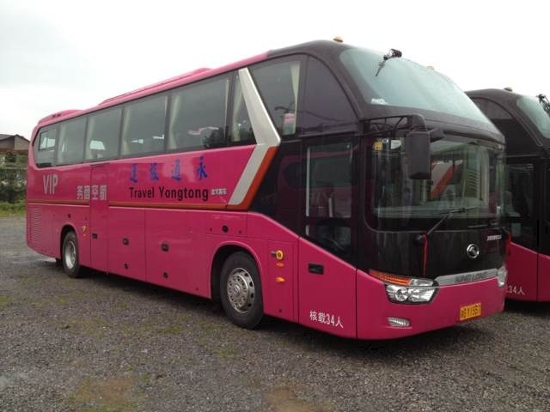
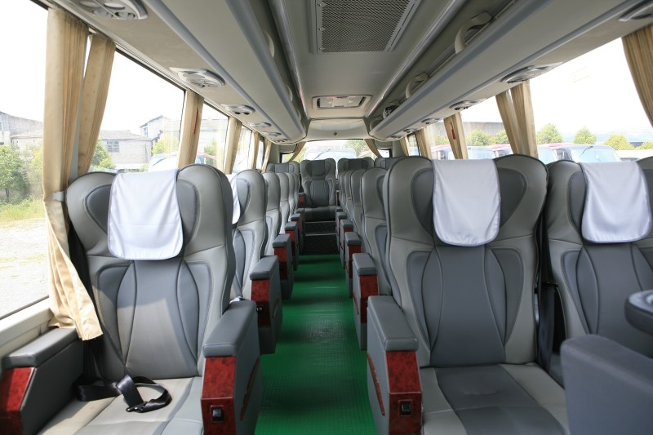
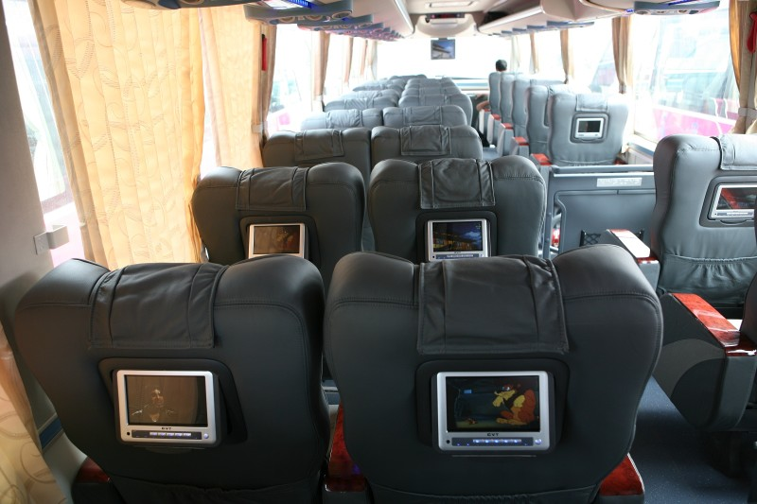

【參考航班】
航段 | 出發地點 | 交通工具 | 班機 | 出發時間 | 抵達地點 | 抵達時間
去程 | 桃園國際機場 | 南方航空 | CZ3026 | 18:20 | 張家界荷花機場 | 21:00
回程 | 張家界荷花機場 | 南方航空 | CZ3025 | 14:50 | 桃園國際機場 | 17:20

第1天 桃園國際機場－張家界
今日搭乘飛機到湖南省直轄市【張家界】。張家界市，原名大庸市。因擁有第一個國家森林公園--張家界森林公園而於1994年4月18日正式更名為張家界。張家界位於武陵山脈腹地之中，擁有著名的自然保護區與馳名中外的聖地梵淨山，東臨魚米之鄉的洞庭湖，也是歷史上著名的物資集散地。
早：X 午：X 晚：機上簡餐
宿：准5★大成山水酒店 或 華天城酒店 或同級

第2天 張家界－鳳凰古城
【鳳凰古城】被喻為中國最美麗的小城，也是知名作家沈從文的故鄉，在這座沈積千年厚重文化的小城裡曾孕育了文學巨匠—沈從文；畫壇鬼才—黃永玉；貴州提督—田興恕；孫中山時期民國第一內閣總理—熊希齡先生等等名人；既不是純粹的邊疆民族色彩，也不是千篇一律的中華古跡風情，而是兼具苗族小鎮的細緻溫柔與古老歷史累積的厚蘊文化，是文人墨客最愛駐足的地方，也是最適合悠哉踱步、沉澱心靈的小鎮，沿途欣賞土風苗韻，感受獨特的三苗文化及古樸典雅的苗家風情。
【鳳凰古城含RMB168套票】遊覽鳳凰古城的精華九景【沱江泛舟】、【楊家祠堂】、【熊希齡故居】、【沈從文故居】、【虹橋】、【東門城樓】、【萬壽宮】、【萬名塔】、【南華山】等一一參觀。。
早餐：酒店早餐 中餐：印象鳳凰苗家風味RMB40 晚餐：中式合菜RMB50
住宿：准5★ 鳳凰花園酒店 或同級

第3天 鳳凰古城-張家界【天門山國家森林公園、天空步道（含鞋套）、天門洞、天門狐仙秀】
(纜車+穿山電梯+環保車)
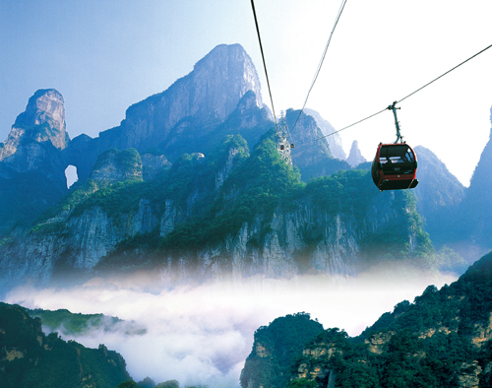
★【天門山國家森林公園】一直被當地人民奉為神山、聖山，許多的神奇傳說千古流傳，更被人譽為“湘西第一神山”和“武陵之魂”。 天門山目前已修建開通世界最長的高山觀光索道天門山索道和被稱為“天下第一公路奇觀”通天大道，這兩項工程壯觀恢弘、驚險奇絕，令人無比震撼，使得天門山又添冠世奇景。乘天門山高山觀光索道上至山頂，觀淩霄台、鬼古棧道、天門洞等絕世奇觀。
★【天門狐仙秀】是世界上第一齣以高山奇峰為舞臺背景，以山澗峽穀為表演舞臺的山水實景演出；也是目前世界唯一一齣在山水實景中演出並有完整故事情節的音樂劇。天門山壯美瑰麗的奇峰險壑、峽穀裏的飛瀑流泉、空中的霧嵐飛煙、山上的林木花草皆成為該劇舞美效果的構成元素，也成為該劇實現特殊藝術表現力和巨大視覺衝擊力的獨特資源。
早：酒店早餐 午：野菌風味40 晚：中式合菜50
宿：准5★大成山水酒店 或 華天城酒店 或同級

第4天 張家界【張家界大峽谷(滑道+遊船+玻璃橋)、金鞭溪、水繞四門、溪步街、魅力湘西秀】
★【張家界大峽谷「滑道+遊船+玻璃橋」】大峽谷中的飛瀑神泉比比皆是，一路遊覽下來，讓人目不暇接。峽谷裡植被繁茂，空氣清新，涼爽舒適，溪水上彌漫著一層薄霧，宛如來到世外桃源，讓人煩惱頓消。張家界大峽谷峽穀間是一條清幽的小溪，沿溪邊是用木板搭建的遊道，張家界大峽谷峽穀內不僅有傳統的秀美自然風光，還雲集有三朝數代的歷史人文景觀，如記錄李自成與吳三桂慘烈決戰的"千人墳"古戰場，反映湘西歷史特色的土匪洞及見證解放初期湘西人民靠天勞作在絕壁間挖鑿的"南方紅旗渠"等。
★【張家界大峽谷玻璃橋】選址在張家界大峽谷風景區栗樹埡和吳王坡區域內，總長430米、寬6米，橋面距谷底相對高度約300米。橋面全部採用透明玻璃鋪設，整個工程無鋼筋混凝土橋墩。該玻璃橋問世後將是世界首座斜拉式高山峽谷玻璃橋，並將創下世界最長、最高玻璃橋等多項世界之最，將申報金氏世界紀錄，遊客可以體驗空中漫步，並在空中觀瀑布彩虹。
備註：玻璃橋的開放時間待定，初步開放時間2016年4月或5月，如果未開放現場退費100RMB/人
◎【金鞭溪】阿凡達電影出現多次的金鞭溪的劈山救母
兩岸奇峰挺拔、峰巒畢露、鬼斧神功、山谷中溪水潺潺，清澈見底、人行于寬平的石板路上，沿溪而下，全身通體清涼舒暢、心曠神怡，一幅幅的美景在您身邊。景點計有金鞭岩、紫草潭、文星岩、跳魚潭等。
◎【水繞四門】地處武陵源中心，由金鞭溪、索溪、鴛鴦溪、龍尾溪四條溪流在這塊不足200平方米的山谷盆地裏盤繞匯流。感受大自然的美妙之處。
◎【溪步街】是全國唯一集水上酒吧街、中華名產小吃街、湘西民俗購物精品街、休閒客棧、創意工坊等“五位一體”的複合型旅遊商業步行街。溪布街依水而建，湘西土風苗韻的建築基調與傳統的土家民居風格，依託索溪河自然水景元素，營造房中有院、院中有街、韻味十足的集市盛景，是武陵源核心景區不可複製的旅遊文化藏品和張家界旅遊轉型提質的代表作品。

★【魅力湘西秀】“魅力湘西用節目的形式演繹出湘西神奇的民族、民間文化是一件富有挑戰性的工作。”魅力湘西大劇院董事長宋宏彬感歎，“湘西民族文化博大精深，用舞臺形式表現本來就受到了局限，加上，我們的受眾更多的是來自世界各地的遊客，有著不同的文化背景，難度不言而喻。”於是，《魅力湘西》圍繞旅遊演藝市場這一特性，挖掘神秘的湘西文化，驃悍湘西性格最深處的原生態藝術，充分針對遊客對湘西文化的需求，將觀賞性、娛樂性、參與性進行相容，使節目形成精品。
早：酒店早餐 午：中式合菜40 晚：藥膳風味50
宿：准5★碧桂園鳳凰酒店 或 聖多明哥酒店 或同級

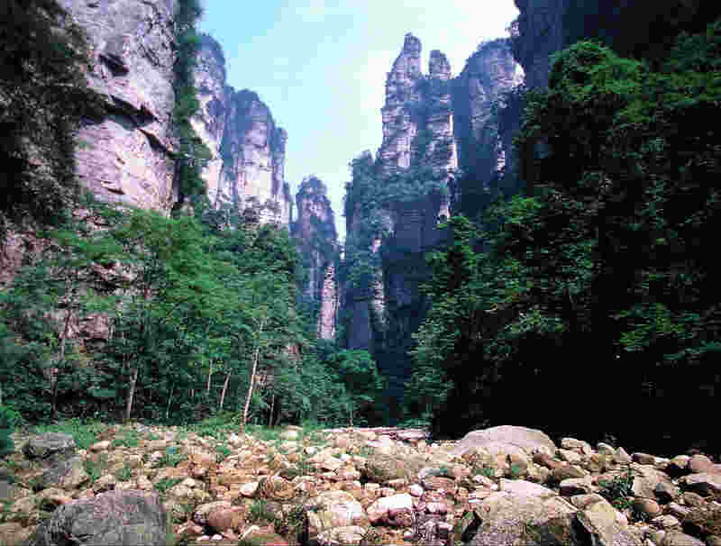
第5天 張家界【十里畫廊-小火車往返、袁家界-百龍天梯上、西海峰林、天下第一橋、賀龍公園、天子山-纜車下】
★【十里畫廊】是一條長十華裏的峽谷地帶，一溪中流，自然景觀及其豐富，將乘坐小火車遊覽。峽谷兩側奇峰異石，三步一景、五步一絕，有如一幅巨大的山水畫廊。
【百龍天梯上】觀哈利路亞山“懸浮山”的原型“乾坤柱”
有世界第一梯之稱，少見的戶外電梯上山，以”世界最高的戶外觀光電梯、世界上載重量最大、速度最快的客運電梯”三項獨步全球。
◎【迷魂台】這裏清晨和天氣變換時，雲霧翻滾，群山時隱實現，變幻莫測，使人難辨天上人間。
◎【賀龍公園】此處融合自然及人文景觀，建有近百年來設計及鑄造最大的一尊銅像－賀龍銅像。
◎【西海峰林】柱狀砂岩山峰聚集的峽谷，嵐霧纏繞、雲海洶湧，恰以白浪滔天如千軍萬馬奔騰。眾多石林各有千姿百態，如刀槍劍戟森立刺天、氣勢宏偉、五步一個景、十步一重天、是西海石林最美的景致。
★【天子山】搭乘環保車前往山頂，此處居峰林如海、谷壑幽深、氣勢雄偉、視野開闊、層次分明
早：酒店早餐 午：阿凡達生態餐廳RMB40 晚：酒店自助晚餐RMB78
宿：准5★碧桂園鳳凰酒店 或 聖多明哥酒店 或同級
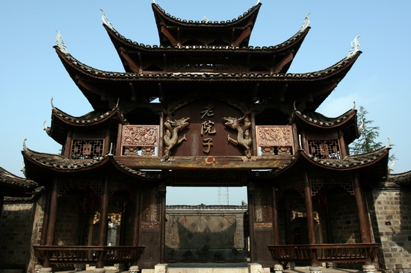
第6天 張家界【軍聲畫院、老院子】/桃園國際機場
★【軍聲畫院】軍聲畫院被譽為中國張家界獨具特色的人文景觀。它以“純樸、自然、創新”為藝術宗旨，集中展示了軍聲砂石植物粘貼畫（砂石畫）獨特的藝術，軍聲砂石畫是利用天然彩石、植物等不褪色的天然材料粘貼而成的一種藝界首創新畫種。
◎【老院子】老院子位於湖南張家界，始建于清雍正初年，其建築風格為四井封火牆式土家建築，融土家園林.土家吊角樓於一體，是典型的畢茲卡（土家族）民居。是整個湘西乃至全國倖存下來，保存最為完好的土家古宅，堪稱土家建築的活化石，被譽為“土家地一宅”。據說前原國務院總理朱鎔基曾在這裏讀書。老院子是田氏族人的祖居，田氏先祖田承滿在北宋年間，先後出任太保、太傅、太師之職，官居極品，曾以統撫街代朝廷官束湘西諸土司王。老院子世代書香，人傑地靈，譜寫了一部歷史罕見的家族傳奇史。
早：酒店早餐 午：土家風味RMB40 晚：晚:敬請自理
宿：溫暖的家

【備註】
- 大陸班機偶有變動，以上行程、航班、飯店僅供參考，實以說明會之資料為準。
- 行程須團進團出，不可延回；若脫隊者行程中所載明之餐食，旅遊，住宿，機位等團體行程，將視同為個人放棄行為，恕不退費，敬請見諒。
- 行程中已分攤65歲以上老人、殘障人士或兒童等優惠票價格，如產生優惠票恕不退回，敬請見諒。
- 本行程僅適用於持中華民國護照參團有效；非本國籍旅客、及在大陸台商，價格另議。
- 給小費也是國際禮儀之一喔！如有足浴按摩小費10人民幣/人；行李小費10人民幣/間/次；床頭小費5人民幣/房。
- 最低出團人數：此行程達16人即可成行並安排台灣領隊及當地導遊隨行服務。
7、大陸地區酒店常常會因官方批准星等的評比時間較長或因酒店本身不想申請星等，但其酒店的建造、服務等格局都依同星
級酒店標準，遇此狀況酒店將用【準】字自來代表，如造成困擾，敬請見諒。

